Уважаемые родители,
обратите ваше внимание на необходимость соблюдения
следующих правил безопасности:

- Никогда не оставляйте малолетних детей без присмотра, даже на короткое время.
- Если вы что-то показываете ребенку из окна, всегда крепко держите его, будьте всегда готовы к резким движениям малыша.
- Не говорите с детьми, находящимися в квартирах, с улицы через окна.
- Никогда не рассчитывайте на москитные сетки! Они не предназначены для защиты от падений. Напротив – москитная сетка способствует трагедии, ребенок обязательно будет опираться на нее. Очень часто дети выпадают вместе с сетками.
- Ставьте специальные фиксаторы, позволяющие открывать окно на несколько сантиметров.
- Замените старую ручку на ручку с замком. Когда ручка с замком заблокирована, поменять положение окна невозможно. Механизм блокировки приводится в действие ключом.
- Еще один вариант - открутить ручку окна. И доставать ее всякий раз, когда требуется его открыть.
Уважаемые родители!
Вы можете выбрать любой из вариантов – решение индивидуальное.
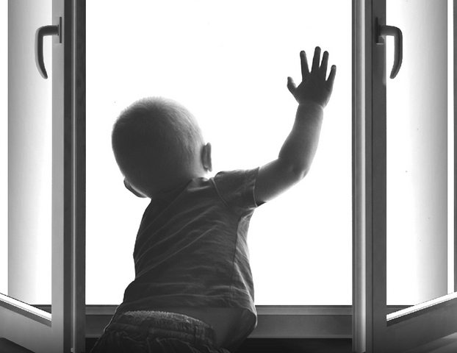
Будьте бдительны!
Берегите своих детей!

Уважаемые родители!
Если взрослые виноваты, что несчастный случай все же произошел, то родителям грозит не только административная, но и уголовная ответственность

Подготовил педагог социальный О.И. Крук

2018 год

ГУСО «Пружанский районный центр коррекционно-развивающего обучения и реабилитации»

Памятка для родителей
об опасностях
открытого окна
